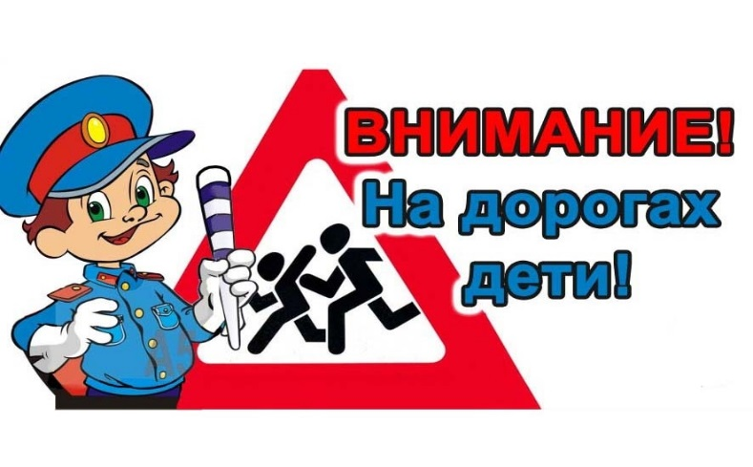
Оперативно профилактическое мероприятие
«Внимание - дети!»

С начала 2021 года на территории Промышленновского округа произошло 3 дорожно-транспортных происшествия, с участием юных участников дорожного движения, в которых было травмировано 3 несовершеннолетних детей.

В целях профилактики детского дорожно-транспортного травматизма, закрепления навыков, связанных с безопасным поведением на улицах и дорогах в преддверии и во время летних школьных каникул в период с 20 мая по 04 июня 2021 года на территории Кемеровской области, в том числе территории Промышленновского муниципального округа проводится профилактическое мероприятие «Внимание- дети!», в ходе которого сотрудниками ОГИБДД и УУП и ПДН Отдела МВД России по Промышленновскому муниципальному округу будут организованы и проведены специализированные рейдовые мероприятия, по выявлению правонарушений среди несовершеннолетних участников дорожного движения, а так же выявления Административных правонарушений среди водителей нарушающих Правила дорожного движения.
Уважаемые родители! Постоянно напоминайте детям о соблюдении Правил дорожного движения! Учите их быть внимательными и дисциплинированными пешеходами. Помните: требуя от ребенка соблюдения ПДД, вы должны сами показать ему пример строгого и неукоснительного соблюдения дорожных правил!
ОГИБДД Отдела МВД России по Промышленновскому муниципальному округу.

